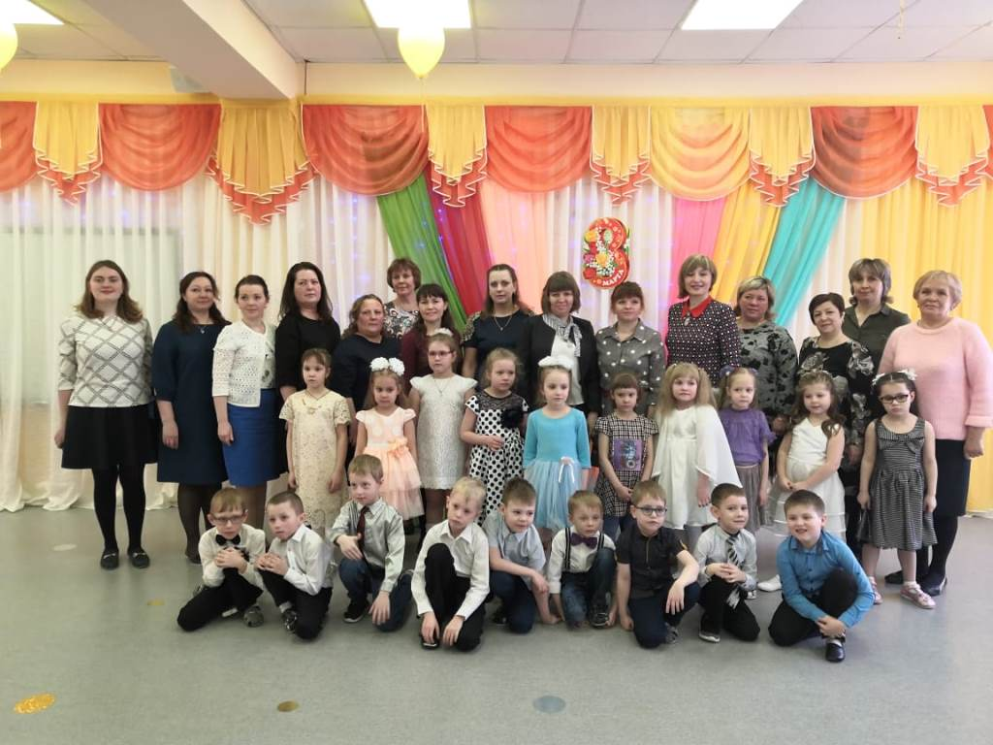
11 марта 2020 года в детском саду №9 прошел городской смотр - конкурс чтецов в честь празднования Международного женского для и плана работы городского методического объединения «Коррекционная работа. Развитие речи». Тема конкурса «О маме и бабушке с любовью».
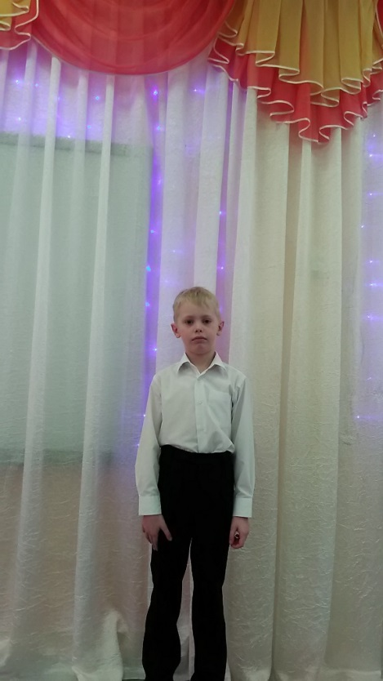
Данный смотр – конкурс проводился с целью создания оптимальных условий, позволяющих ребенку с ограниченными возможностями здоровья реализовать свои творческие способности и потенциальные возможности, а также для повышения качества коррекционно – образовательного процесса, формирования духовной культуры воспитанников, усиления роли художественного слова в процессе воспитания и обучения.
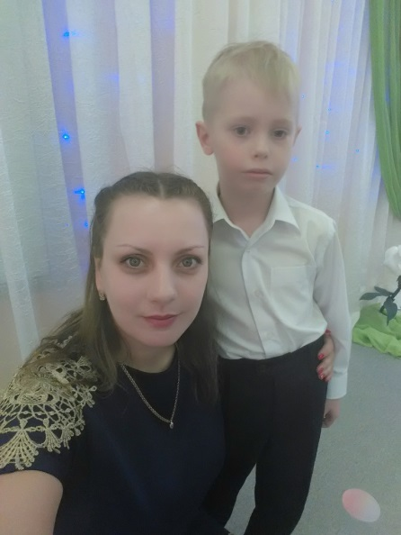
Участниками смотра – конкурса были дети старших и подготовительных групп города Ирбита.
Все участники показали высокий уровень подготовки. Стихотворения были разнообразны, дети читали их выразительно и искренне. Все получили огромное удовольствие, заряд положительной энергии на весь день
Всем участникам и педагогам вручены сертификаты.

